Resolución del Pleno del Instituto de Transparencia, Acceso a la Información Pública y Protección de Datos Personales del Estado de México y Municipios, con domicilio en Metepec, Estado de México, a diecisiete de enero de dos mil veinticuatro.

Visto el expediente relativo al recurso de revisión 07854/INFOEM/IP/RR/2023, interpuesto por XXXXXX XXXXXXX XXXXXXX, en lo sucesivo se le denominara LA PARTE RECURRENTE, en contra de la respuesta a la solicitud de información con número de folio 00647/NAUCALPA/IP/2023, por parte del Ayuntamiento de Naucalpan de Juárez, en lo sucesivo EL SUJETO OBLIGADO; se procede a dictar la presente resolución, con base en lo siguiente.

A N T E C E D E N T E S

1. SOLICITUD DE INFORMACIÓN. Con fecha siete de noviembre de dos mil veintitrés, LA PARTE RECURRENTE, presentó a través del Sistema de Acceso a la Información Mexiquense (SAIMEX) ante EL SUJETO OBLIGADO, solicitud de acceso a la información pública, registrada bajo el número de expediente 00647/NAUCALPA/IP/2023, mediante la cual solicitó la siguiente información:

“-Aguinaldo Neto y Bruto de la presidenta municipal Angélica Moya Marin en 2022 y 2023 -Salario mensual 2022 y 2023 Neto y bruto de la presidenta municipal -Monto por concepto de vacaciones en 2022 y 2023” (Sic).
Modalidad de entrega: A través del SAIMEX.

2. RESPUESTA. Con fecha nueve de noviembre del dos mil veintitrés, EL SUJETO OBLIGADO otorgó, a través del SAIMEX, respuesta a la solicitud de acceso a la información de la siguiente manera:

“En respuesta a la solicitud recibida, nos permitimos hacer de su conocimiento que con fundamento en el artículo 53, Fracciones: II, V y VI de la Ley de Transparencia y Acceso a la Información Pública del Estado de México y Municipios, le contestamos que:
SE ADJUNTA RESPUESTA. DIRECCIÓN GENERAL DE ADMINSITRACIÓN.
ATENTAMENTE
LIC. NAXHIELI TORRES GARCÍA”

Para tal efecto EL SUJETO OBLIGADO adjuntó el archivo electrónico:

“RESPUESTA 000647-NAUCALPA-IP-2023.pdf”: Oficio de fecha ocho de noviembre de dos mil veintitrés, mediante el cual se refiere que de acuerdo a las facultades y atribuciones previstas en el Reglamento Interno de la Dirección General de Administración del Municipio de Naucalpan de Juárez es competente para atender la solicitud, por lo cual hace del conocimiento que la información que solicita se encuentra debidamente publicada en el IPOMEX, proporcionando para tal efecto el hipervínculo de dicho portal, así como los pasos a seguir para acceder a la información solicitada.
3. DEL RECURSO DE REVISIÓN. Inconforme con la respuesta del SUJETO OBLIGADO, en fecha nueve de noviembre de dos mil veintitrés, LA PARTE RECURRENTE interpuso el recurso de revisión, el cual fue registrado en el sistema electrónico con el expediente número 07854/INFOEM/IP/RR/2023, en el cual manifiesta, lo siguiente:

- Acto Impugnado:
“No recibí la información que solicité, sino una presunta ruta de acceso a sus bases de datos” [sic]
- Razones o Motivos de Inconformidad:
“Realicé preguntas especificas 1.- Días y Monto de aguinaldo de la presidenta municipal en el 2023 y 2022 2.- Salario mensual bruto y neto de la presidenta municipal en 2023 y 2022 3.- Días y monto del pago de vacaciones de la presidenta municipal en 2023 y 2022 y en respuesta recibí un "instructivo" de búsqueda de información, que no es accesible para quien no domina bases de datos en excel, violando el principio de accesibilidad y claridad que tiene este sistema que impide a cualqwuier persona poder acceder a la información de forma fácil.” [sic]

4. TURNO. De conformidad con el artículo 185 fracción I de la Ley de Transparencia y Acceso a la Información Pública del Estado de México y Municipios vigente, el presente recurso de revisión se turnó por el sistema electrónico del Instituto de Transparencia, Acceso a la Información Pública y Protección de Datos Personales del Estado de México y Municipios, a la Comisionada Guadalupe Ramírez Peña, a efecto de que analizara sobre su admisión o su desechamiento.
5. ADMISIÓN DEL RECURSO DE REVISIÓN. Con fecha catorce de noviembre de dos mil veintitrés, este Instituto de Transparencia, Acceso a la Información Pública y Protección de Datos Personales del Estado de México y Municipios, admitió a trámite el recurso de revisión que ahora se resuelve, dando un plazo máximo de siete días hábiles para que las partes manifestaran lo que a su derecho resultara conveniente, ofrecieran pruebas, formularan alegatos y el SUJETO OBLIGADO presentará su informe justificado.

6. MANIFESTACIONES. Con fecha veinticuatro de noviembre de dos mil veintitrés se recibió, a través del Sistema de Acceso a la Información Mexiquense (SAIMEX), el Informe Justificado del SUJETO OBLIGADO, a través del siguiente archivo electrónico:

“DGA-CEJ-4917-2023.pdf”: Oficio de fecha veintidós de noviembre de dos mil veintitrés, signado por el Director General de Administración, mediante el cual describe las constancias que obran en el SAIMEX, ratificando en términos generales su respuesta inicial, señalando que se encuentra debidamente pegada de conformidad al artículo 161 de la Ley en la materia.

Mismo que se puso a la vista de LA PARTE RECURRENTE, en fecha veinte de diciembre de dos mil veintitrés, misma que resultó omisa en emitir sus manifestaciones conforme a derecho le corresponde.

7. CIERRE DE INSTRUCCIÓN. El dieciséis de enero de dos mil veinticuatro al no existir diligencias pendientes por desahogar, se emitió el acuerdo por medio del cual se declaró cerrada la instrucción y se determinó pasar el expediente a resolución, en términos del artículo 185 fracción VI y VIII de la Ley de Transparencia y Acceso a la Información Pública del Estado de México y Municipios, iniciando el término legal para dictar resolución definitiva del asunto.

En razón de que fue debidamente sustanciado el expediente electrónico y no existe diligencia pendiente de desahogo, se emite la Resolución que conforme a Derecho proceda, de acuerdo con los siguientes:

C O N S I D E R A N D O S

PRIMERO. COMPETENCIA. El Instituto de Transparencia, Acceso a la Información Pública y Protección de Datos Personales del Estado de México y Municipios, es competente para conocer y resolver el presente recurso de revisión interpuesto por la parte recurrente, conforme a lo dispuesto en los artículos 6, apartado A de la Constitución Política de los Estados Unidos Mexicanos; 5 párrafos trigésimo segundo, trigésimo tercero y trigésimo cuarto fracciones IV y V de la Constitución Política del Estado Libre y Soberano de México; 2, fracción II; 29, 36 fracciones I y II; 176, 178, 181, 185, fracción I, 186 y 188 de la Ley Transparencia y Acceso a la Información Pública del Estado de México y Municipios; 9, fracciones I y XXIII y 11 del Reglamento Interior del Instituto de Transparencia, Acceso a la Información Pública y Protección de Datos Personales del Estado de México y Municipios.

SEGUNDO. OPORTUNIDAD Y PROCEDIBILIDAD DEL RECURSO DE REVISIÓN. Previo al estudio del fondo del asunto, se procede a analizar los requisitos de oportunidad y procedibilidad que debe reunir el recurso de revisión interpuesto, previsto en el artículo 178 y 180 de la Ley de Transparencia y Acceso a la Información Pública del Estado de México y Municipios.

El recurso de revisión fue interpuesto dentro del plazo de quince días hábiles previsto en el artículo 178 de la Ley de Transparencia y Acceso a la Información Pública del Estado de México y Municipios, contados a partir de la fecha en que EL SUJETO OBLIGADO emitió la respuesta, toda vez que esta fue pronunciada el día nueve de noviembre de dos mil veintitrés, mientras que LA PARTE RECURRENTE interpuso el recurso de revisión en la misma fecha que se pronunció la respuesta, circunstancia que no es determinante para declararlo extemporáneo, toda vez que el tiempo concedido es para delimitar el término en que puede impugnarse la respuesta, lo cual no impide que se presente antes de iniciado el plazo previsto, una vez conocida la respuesta.

Resulta aplicable el siguiente criterio de este Organismo Garante que se robustece con la jurisprudencia número la./J.41/2015 (l0a.), Décima época, sustentada por la Primera Sala de la Suprema Corte de Justicia de la Nación, visible en la página 569, libro 19, tomo I, de la Gaceta del Semanario Judicial de la Federación, del mes de junio de 2015, cuyo rubro y texto esgrimen:

"RECURSO DE RECLAMACIÓN. SU INTERPOSICIÓN NO ES EXTEMPORÁNEA SI SE REALIZA ANTES DE QUE INICIE EL PLAZO PARA HACERLO.
Conforme al artículo 104, párrafo segundo, de la Ley de Amparo, el recurso de reclamación podrá interponerse por cualquiera de las partes, por escrito, dentro del término de tres días siguientes al en que surta efectos la notificación de la resolución impugnada. Ahora bien, dicho numeral sólo refiere que el aludido medio de defensa no puede hacerse valer después de tres días, por tanto, no impide que el escrito correspondiente se presente antes de iniciado ese término.
De ahí que si dicho recurso se interpone antes de que inicie el plazo para hacerlo, su presentación no es extemporánea…"(Sic)

En ese sentido, al considerar la fecha en que se formuló la solicitud y la fecha en la que respondió a esta el SUJETO OBLIGADO; así como, en la que se interpuso el recurso de revisión, este se encuentra dentro de los márgenes temporales previstos en el citado precepto legal.

Ahora bien, del análisis efectuado se advierte que resulta procedente la interposición del recurso y se concluye la acreditación plena de todos y cada uno de los elementos formales exigidos por el artículo 180 de la Ley de Transparencia y Acceso a la Información Pública del Estado de México y Municipios en vigor, en atención a que fue presentado mediante el formato visible EL SAIMEX.

Finalmente, resulta procedente la interposición del recurso, según lo aducido por la parte RECURRENTE en sus razones o motivos de inconformidad, de acuerdo al artículo 179, fracción I y IX de la Ley de Transparencia y Acceso a la Información Pública del Estado de México y Municipios; que a la letra dice:

“Artículo 179. El recurso de revisión es un medio de protección que la Ley otorga a los particulares, para hacer valer su derecho de acceso a la información pública, y procederá en contra de las siguientes causas:
I. La negativa a la información solicitada
(…)
IX. La entrega o puesta a disposición de información en un formato incomprensible y/o no accesible para el solicitante;”

TERCERO. MATERIA DE LA REVISIÓN. De la revisión a las constancias y documentos que obran en el expediente electrónico se advierte, que el tema sobre el que este Organismo Garante de Transparencia y Acceso a la Información se pronunciará será: verificar si la respuesta e informe justificado otorgado por EL SUJETO OBLIGADO satisface el derecho de acceso a la información pública de LA PARTE RECURRENTE, o en su defecto, en caso de ser procedente, ordenar la entrega de información.

CUARTO. ESTUDIO Y RESOLUCIÓN DEL ASUNTO. En primer término, se estima pertinente mencionar que el derecho de acceso a la información está consagrado en instrumentos internacionales de los cuales el Estado Mexicano se ha adherido, sin oponer reserva alguna sobre lo que nos interesa, adoptando dichas disposiciones al Derecho Interno, específicamente a nivel Constitucional, tal y como lo prevén los arábigos 1 párrafos primero, segundo y tercero y 6 apartado A fracciones I, II, III, IV, V, VI y VII que a la letra señalan:

Artículo 1o. En los Estados Unidos Mexicanos todas las personas gozarán de los derechos humanos reconocidos en esta Constitución y en los tratados internacionales de los que el Estado Mexicano sea parte, así como de las garantías para su protección, cuyo ejercicio no podrá restringirse ni suspenderse, salvo en los casos y bajo las condiciones que esta Constitución establece.
Las normas relativas a los derechos humanos se interpretarán de conformidad con esta Constitución y con los tratados internacionales de la materia favoreciendo en todo tiempo a las personas la protección más amplia.
Todas las autoridades, en el ámbito de sus competencias, tienen la obligación de promover, respetar, proteger y garantizar los derechos humanos de conformidad con los principios de universalidad, interdependencia, indivisibilidad y progresividad. En consecuencia, el Estado deberá prevenir, investigar, sancionar y reparar las violaciones a los derechos humanos, en los términos que establezca la ley
[…]
“Artículo 6o.
[...]
A. Para el ejercicio del derecho de acceso a la información, la Federación y las entidades federativas, en el ámbito de sus respectivas competencias, se regirán por los siguientes principios y bases:
I. Toda la información en posesión de cualquier autoridad, entidad, órgano y organismo de los Poderes Ejecutivo, Legislativo y Judicial, órganos autónomos, partidos políticos, fideicomisos y fondos públicos, así como de cualquier persona física, moral o sindicato que reciba y ejerza recursos públicos o realice actos de autoridad en el ámbito federal, estatal y municipal, es pública y sólo podrá ser reservada temporalmente por razones de interés público y seguridad nacional, en los términos que fijen las leyes. En la interpretación de este derecho deberá prevalecer el principio de máxima publicidad. Los sujetos obligados deberán documentar todo acto que derive del ejercicio de sus facultades, competencias o funciones, la ley determinará los supuestos específicos bajo los cuales procederá la declaración de inexistencia de la información.
II. La información que se refiere a la vida privada y los datos personales será protegida en los términos y con las excepciones que fijen las leyes.
III. Toda persona, sin necesidad de acreditar interés alguno o justificar su utilización, tendrá acceso gratuito a la información pública, a sus datos personales o a la rectificación de éstos.
IV. Se establecerán mecanismos de acceso a la información y procedimientos de revisión expeditos que se sustanciarán ante los organismos autónomos especializados e imparciales que establece esta Constitución.
V. Los sujetos obligados deberán preservar sus documentos en archivos administrativos actualizados y publicarán, a través de los medios electrónicos disponibles, la información completa y actualizada sobre el ejercicio de los recursos públicos y los indicadores que permitan rendir cuenta del cumplimiento de sus objetivos y de los resultados obtenidos.
VI. Las leyes determinarán la manera en que los sujetos obligados deberán hacer pública la información relativa a los recursos públicos que entreguen a personas físicas o morales.
VII. La inobservancia a las disposiciones en materia de acceso a la información pública será sancionada en los términos que dispongan las leyes. [...]

Así, de la interpretación sistémica de los numerales inmersos en los instrumentos legales Internacionales y Nacional, el derecho de acceso a la información es un derecho del cual goza toda persona sin discriminación alguna, el cual se ejerce ante los Poderes del Estado, entidades, dependencias o cualquiera persona física o moral que reciba y ejerza recursos públicos, siendo pública toda la información que posean con las excepciones enmarcadas, para lo cual queda demostrado que el presente sujeto obligado debe cumplir con dichos dispositivos legales.

En primer lugar, es conveniente analizar si la respuesta del SUJETO OBLIGADO cumple con los requisitos y procedimientos del derecho de acceso a la información pública, en atención a que en la Ley de Transparencia y Acceso a la Información Pública del Estado de México y Municipios en su artículo 4, dice que toda la información generada, obtenida, adquirida, transformada, administrada o en posesión de los Sujetos Obligados es pública y accesible de manera permanente a cualquier persona, privilegiando el principio de máxima publicidad, como así lo establece dicha determinación, que a continuación se transcribe para un mejor entendimiento:

“Artículo 4. El derecho humano de acceso a la información pública es la prerrogativa de las personas para buscar, difundir, investigar, recabar, recibir y solicitar información pública, sin necesidad de acreditar personalidad ni interés jurídico.
Toda la información generada, obtenida, adquirida, transformada, administrada o en posesión de los sujetos obligados es pública y accesible de manera permanente a cualquier persona, en los términos y condiciones que se establezcan en los tratados internacionales de los que el Estado mexicano sea parte, en la Ley General, la presente Ley y demás disposiciones de la materia, privilegiando el principio de máxima publicidad de la información. Solo podrá ser clasificada excepcionalmente Ley de Transparencia y Acceso a la Información Pública del Estado de México y Municipios 29 como reservada temporalmente por razones de interés público, en los términos de las causas legítimas y estrictamente necesarias previstas por esta Ley.
Los sujetos obligados deben poner en práctica, políticas y programas de acceso a la información que se apeguen a criterios de publicidad, veracidad, oportunidad, precisión y suficiencia en beneficio de los solicitantes.”(Sic)

De lo anterior, se desprende que los Sujetos Obligados tienen el deber de atender las solicitudes de acceso a la información pública que se les hagan de su conocimiento y proporcionar la información pública que obre en su poder conforme el estado que se encuentra y no hacer un procesamiento de la misma, ni presentarla conforme al interés del solicitante; como así lo establece el artículo 12 de la Ley de Transparencia y Acceso a la Información Pública del Estado de México y Municipios, el cual a la letra dice:

“Artículo 12.- Quienes generen, recopilen, administren, manejen, procesen, archiven o conserven información pública serán responsables de la misma en los términos de las disposiciones jurídicas aplicables.

Los sujetos obligados sólo proporcionarán la información pública que se les requiera y que obre en sus archivos y en el estado en que ésta se encuentre. La obligación de proporcionar información no comprende el procesamiento de la misma, ni el presentarla conforme al interés del solicitante; no estarán obligados a generarla, resumirla, efectuar cálculos o practicar investigaciones.” (Sic)

En esa tesitura, el artículo 24 en su último párrafo de la Ley de la Materia, dispone que los Sujetos Obligados sólo proporcionarán la información pública que generen, administren o posean en el ejercicio de sus atribuciones; por consiguiente, la información pública se encuentra a disposición de cualquier persona, lo que implica que es deber de los Sujetos Obligados, garantizar el Derecho de Acceso a la Información Pública.

Siempre y cuando no se trate de información reservada o clasificada, que difundirla pondría en riesgo la seguridad jurídica y física del titular de la información, debiendo tener audacia los Sujetos Obligados para cuidar esta información a través del acuerdo clasificatorio del comité de transparencia y la versión pública que emita el servidor público habilitado de cada Sujeto Obligado; como así se establece en la Ley de Transparencia y Acceso a la Información Pública del Estado de México y Municipios.

Por otra parte, conviene mencionar que la Ley de Transparencia vigente en el Estado de México refiere:

“Artículo 18. Los sujetos obligados deberán documentar todo acto que derive del ejercicio de sus facultades, competencias o funciones, considerando desde su origen la eventual publicidad y reutilización de la información que generen.
Artículo 19. Se presume que la información debe existir si se refiere a las facultades, competencias y funciones que los ordenamientos jurídicos aplicables otorgan a los sujetos obligados.
En los casos en que ciertas facultades, competencias o funciones no se hayan ejercido, se debe motivar la respuesta en función de las causas que motiven tal circunstancia.
Si el sujeto obligado, en el ejercicio de sus atribuciones, debía generar, poseer o administrar la información, pero ésta no se encuentra, el Comité de transparencia deberá emitir un acuerdo de inexistencia, debidamente fundado y motivado, en el que detalle las razones del por qué no obra en sus archivos.”

De los dispositivos legales en comento, se aprecia que todo acto de autoridad en el ejercicio de sus funciones y atribuciones debe estar documentado, por lo que para dar atención a una solicitud de información el Sujeto Obligado debe entregar el soporte documental en donde conste la información requerida, debiendo contemplar que no se trate de información reservada o confidencial, por lo que debe cuidar dicha información a través del acuerdo clasificatorio del comité de transparencia y la versión pública que emita cada Sujeto Obligado; como así se establece en la Ley de Transparencia y Acceso a la Información Pública del Estado de México y Municipios.

En conclusión, el derecho de acceso a la información pública, consiste en que la información solicitada conste en un documento en cualquiera de sus formas, a saber: expedientes, reportes, estudios, actas, resoluciones, oficios, correspondencia, acuerdos, directivas, directrices, circulares, contratos, convenios, instructivos, notas, memorandos, estadísticas o bien, cualquier otro registro que documente el ejercicio de las facultades, funciones y competencias de los Sujetos Obligados; los que, podrán estar en cualquier medio, sea escrito, impreso, sonoro, visual, electrónico, informático u holográfico de conformidad con el artículo 3, fracción XI de la Ley de la materia, el cual señala lo siguiente:

“Artículo 3. Para los efectos de la presente Ley se entenderá por:
…
XI. Documento: Los expedientes, reportes, estudios, actas, resoluciones, oficios, correspondencia, acuerdos, directivas, directrices, circulares, contratos, convenios, instructivos, notas, memorandos, estadísticas o bien, cualquier otro registro que documente el ejercicio de las facultades, funciones y competencias de los sujetos obligados, sus servidores públicos e integrantes, sin importar su fuente o fecha de elaboración. Los documentos podrán estar en cualquier medio, sea escrito, impreso, sonoro, visual, electrónico, informático u holográfico…” (Sic)

Siendo aplicable, el Criterio de interpretación en el orden administrativo número 0002-11, emitido por Acuerdo del Pleno del Instituto de Transparencia y Acceso a la Información Pública del Estado de México y Municipios; publicado en el Periódico Oficial del Gobierno del Estado Libre y Soberano de México “Gaceta del Gobierno”, el diecinueve de octubre de dos mil once, cuyo rubro y texto refieren lo siguiente:

“CRITERIO 0002-11
INFORMACIÓN PÚBLICA, CONCEPTO DE, EN MATERIA DE TRANSPARENCIA. INTERPRETACIÓN SISTEMÁTICA DE LOS ARTÍCULOS 2°, FRACCIÓN V, XV, Y XVI, 3°, 4°, 11 Y 41. De conformidad con los artículos antes referidos, el derecho de acceso a la información pública, se define en cuanto a su alcance y resultado material, el acceso a los archivos, registros y documentos públicos, administrados, generados o en posesión de los órganos u organismos públicos, en virtud del ejercicio de sus funciones de derecho público, sin importar su fuente, soporte o fecha de elaboración.
En consecuencia el acceso a la información se refiere a que se cumplan cualquiera de los siguientes tres supuestos:
1) Que se trate de información registrada en cualquier soporte documental, que en ejercicio de las atribuciones conferidas, sea generada por los Sujetos Obligados;
2) Que se trate de información registrada en cualquier soporte documental, que en ejercicio de las atribuciones conferidas, sea administrada por los Sujetos Obligados, y
3) Que se trate de información registrada en cualquier soporte documental, que en ejercicio de las atribuciones conferidas, se encuentre en posesión de los Sujetos Obligados.”

De ahí que EL SUJETO OBLIGADO cuenta con el deber de satisfacer las solicitudes de acceso a la información que le sean formuladas y entregar la información pública que obre en sus archivos pudiendo ser de manera electrónica; más aún si la misma se trata de información relativa a obligaciones de transparencia, la cual se relaciona con aquella que se genere de acuerdo con sus facultades, atribuciones y obligaciones señaladas por la Ley en la materia, así como de interés público, es decir, aquella que resulta relevante o beneficiosa para la sociedad y no simplemente de interés individual, y cuya divulgación resulta útil para que el público comprenda las actividades que llevan a cabo los Sujetos Obligados, como pudiera tratarse de aquella relacionada con las obligaciones de transparencia señaladas en los artículos 92 de la Ley de la Materia.

Así, del análisis de la solicitud de información motivo del recurso de revisión que ahora se resuelve, se advierte que la persona solicitante requirió al SUJETO OBLIGADO le proporcione de la Presidenta Municipal del año dos mil veintidós y dos mil veintitrés, lo siguiente:

- Aguinaldo bruto y neto.
- Salario mensual neto y bruto.
-Monto por concepto de vacaciones.

En la respuesta, el SUJETO OBLIGADO por conducto de la Dirección General de Administración señala que la información que solicita se encuentra debidamente publicada en el IPOMEX, proporcionando para tal efecto el hipervínculo de dicho portal, así como los pasos a seguir para acceder a la información solicitada.

No obstante, LA PARTE RECURRENTE, al presentar el recurso de revisión que nos ocupa, se inconforma en lo medular porque no recibió la información solicitada ya que en respuesta recibió un "instructivo" de búsqueda de información, que no es accesible para quien no domina bases de datos en Excel, violando el principio de accesibilidad y claridad.

Cabe resaltar que durante la etapa de manifestaciones LA PARTE RECURRENTE fue omisa de rendir alegatos, por lo que respecta al SUJETO OBLIGADO reitera en términos generales su respuesta.

Aclarado lo anterior, de esta manera, se procede al análisis de la respuesta proporcionada por EL SUJETO OBLIGADO, a efecto de determinar si es suficiente para tener por colmado el derecho de acceso a la información de LA PARTE RECURRENTE, o en su defecto ordenar la entrega del o los documentos que lo satisfagan, por lo que en primera instancia se cita la siguiente reglamentación a efecto de precisar las atribuciones de la Dirección de Administración, siendo que es el área que se pronunció en respuesta:

“REGLAMENTO INTERNO DE LA DIRECCIÓN GENERAL DE ADMINISTRACIÓN DEL MUNICIPIO DE NAUCALPAN DE JUÁREZ, MÉXICO.

Artículo 6.- La Dirección General de Administración, estará a cargo de un titular que se denominará Director (a) General de Administración; y adicional a las atribuciones establecidas en el Reglamento Orgánico, tendrá las atribuciones no delegables siguientes:
(…)
II. Poner a consideración de la Presidenta o el Presidente Municipal, los nombramientos, sueldos, remociones, renuncias, licencias y jubilaciones de los servidores públicos de la Administración Pública Municipal, atendiendo a las disposiciones de la normatividad aplicable;

Artículo 8.- La Dirección General, para el despacho de sus atribuciones, se auxiliará de las Unidades Administrativas siguientes:
(…)
III. Subdirección de Recursos Humanos;

Artículo 14.- La Subdirección de Recursos Humanos, estará a cargo de un titular que se denominará Subdirector (a) de Recursos Humanos; y tendrá las atribuciones siguientes:
XV. Supervisar la debida elaboración, dispersión y pago de las nóminas;

Aclarado lo anterior, la Dirección de Administración, es la responsable de poner a consideración de la Presidenta Municipal los nombramientos y sueldos de los servidores públicos de la Administración Pública Municipal, por lo cual se auxilia de la Subdirección de Recursos Humanos, quien es responsable de supervisar la debida elaboración, dispersión y pago de nóminas.

Así, tenemos que EL SUJETO OBLIGADO, siguió el procedimiento establecido por el artículo 162 de la Ley de Transparencia y Acceso a la Información Pública del Estado de México y Municipios, ya que turnó la solicitud a las áreas en las que podría obrar la información de conformidad con la fracción XXXIX del artículo tercero de la legislación local vigente en materia de transparencia, la Persona Servidora Pública Habilitada es el competente para apoyar, gestionar y entregar la información:

XXXIX. Servidor público habilitado: Persona encargada dentro de las diversas unidades administrativas o áreas del sujeto obligado, de apoyar, gestionar y entregar la información o datos personales que se ubiquen en la misma, a sus respectivas unidades de transparencia; respecto de las solicitudes presentadas y aportar en primera instancia el fundamento y motivación de la clasificación de la información.

En este orden de ideas, se advierte que efectivamente la Unidad de Transparencia cumplió con lo expresado en el artículo 162 de la Ley de Transparencia y Acceso a la Información Pública del Estado de México y Municipios, el cual menciona lo siguiente:

“Artículo 162. Las unidades de transparencia deberán garantizar que las solicitudes se turnen a todas las Áreas competentes que cuenten con la información o deban tenerla de acuerdo a sus facultades, competencias y funciones, con el objeto de que realicen una búsqueda exhaustiva y razonable de la información solicitada.”

Ya que se turnó al área competente para brindar contestación.

Ahora bien, como EL SUJETO OBLIGADO dirigió al particular a consultar la información en una página electrónica es que debemos traer a colación lo dispuesto por el artículo 161 de la Ley de Transparencia y Acceso a la Información Pública del Estado de México y Municipios, el cual establece las características que debe tener la información desde el momento de su generación, publicación y entrega; de igual manera se contempla el procedimiento a seguir por el sujeto obligado para informar a los solicitantes sobre información que se encuentre disponible en libros, compendios, formatos electrónicos, entre otros, haciéndole saber al solicitante como podrá consultar, reproducir o adquirir la información, en un plazo no mayor a cinco días hábiles, comprendiendo:

a) La fuente
b) El lugar y
c) La forma
Asimismo, se establece que la fuente de la información deberá ser:
a) Precisa
b) Concreta
c) Y no debe implicar que el solicitante realice una búsqueda en toda la información que se encuentre disponible.

Imperativos legales que establecen el procedimiento que debe seguir el Sujeto Obligado para que pueda tomarse como válida su orientación sobre la forma en que puede consultar la información requerida.

Así, en el presente caso, EL SUJETO OBLIGADO señala que la información está disponible en la siguiente liga electrónica https://www.ipomex.org.mx/ipo3/lgt/portal.web, por lo que este Organismo Garante procedió a consultar la información disponible en dicho portal, en el cual se observa lo siguiente:

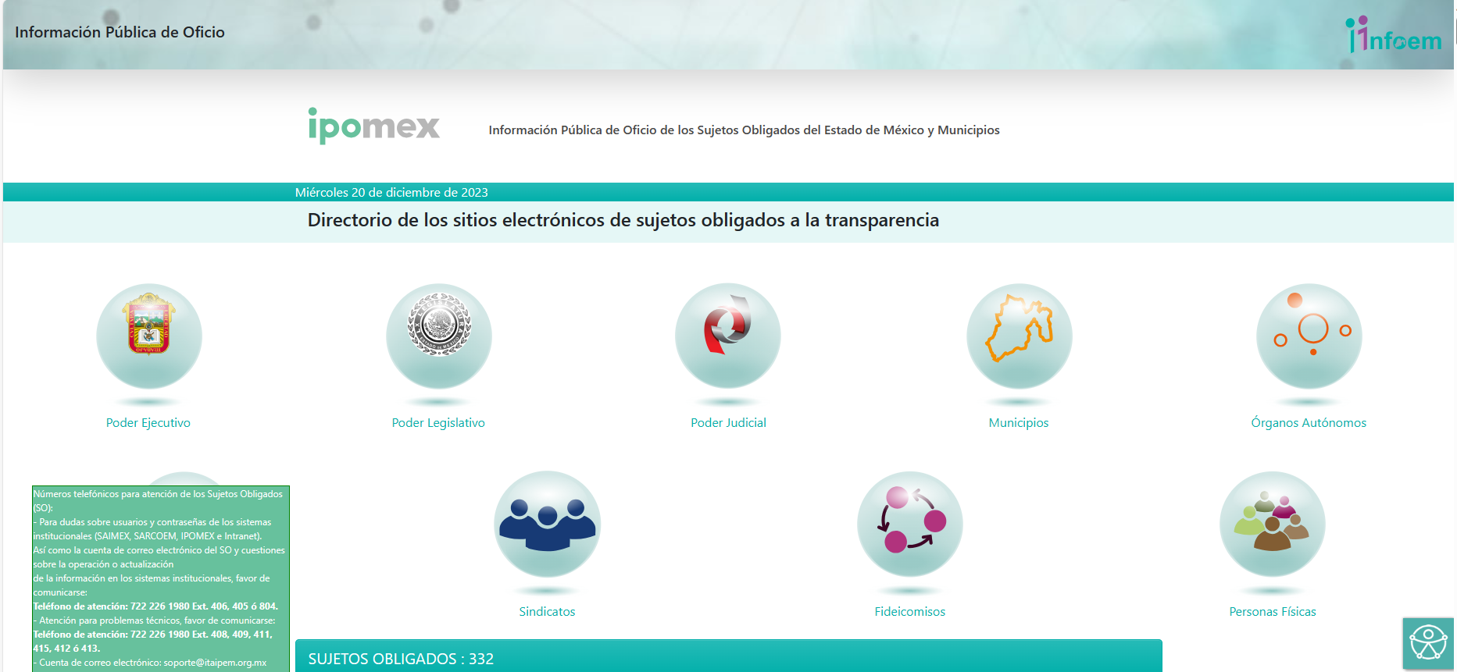

Asimismo, indicó los pasos a seguir, tal como se advierte a continuación:

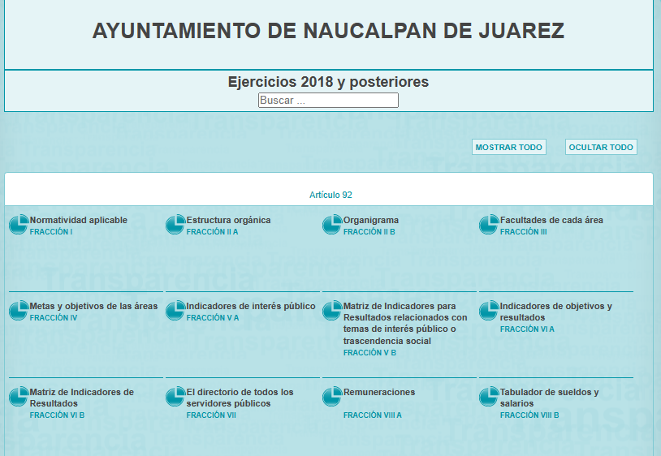

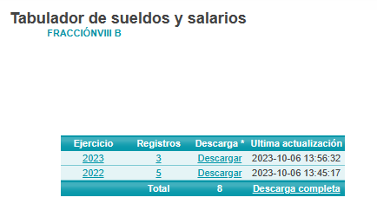



Año 2023:
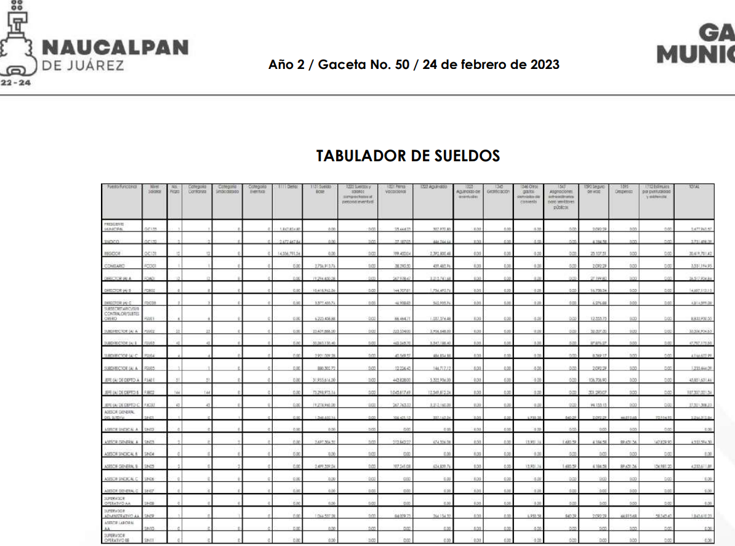

Año 2022:
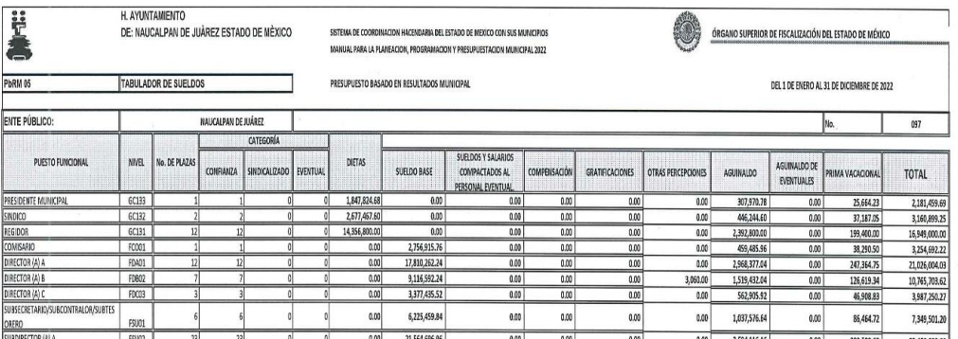

Al respecto, se logra observar que la información que comprende al tabulador de sueldos de años 2023, resulta ilegible para consultar la información solicitada, para el caso del año 2022 permite acceder al monto relativo a la prima vacacional y el aguinaldo de la presidenta municipal, sin embargo no se advierte el monto neto y bruto correspondiente a dichos conceptos por ello no se tiene por satisfecho el derecho de acceso a la información, como se muestra en la siguiente imagen:


De igual forma, en los tabuladores de sueldos en referencia, no se logra percibir el salario mensual bruto y neto de la Presidenta Municipal, no obstante, en respuesta EL SUJETO OBLIGADO, también refiere que en la liga electrónica proporcionada se encuentra el apartado de remuneraciones, esto sin otorgar más información, para acceder a la información, motivo por el que al ingresar a dicho apartado se observa lo siguiente:


Sin embargo, al ingresar a la información del año 2022 y 2023, nos encontramos con la siguiente información:

2023:
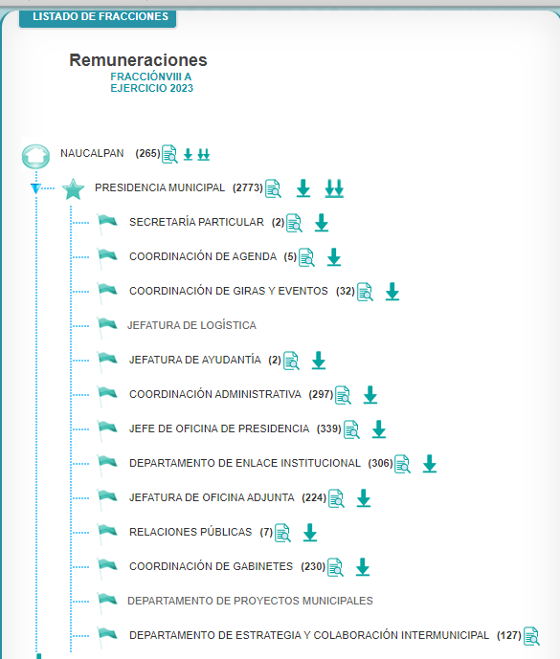

2022:
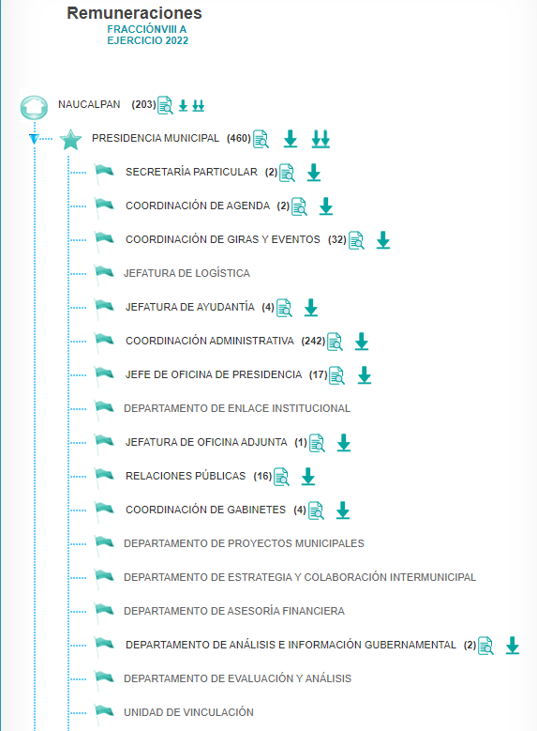
Que si bien nos arroja el rubro de la presidencia municipal, en donde también se encuentran con diversos registros, a los cuales se accedió de forma aleatoria, sin que se encontrara de forma específica la información requerida, como se ejemplifica a continuación:

2022:


2023:
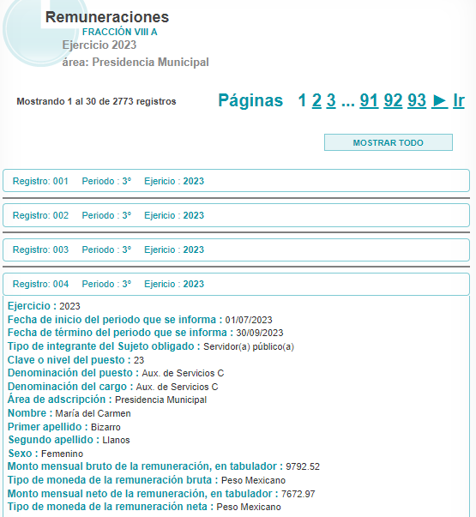
Por lo que se estima que la fuente proporcionada no cumple con lo señalado en el artículo 161 de la de Transparencia y Acceso a la Información Pública del Estado de México y Municipios al no advertirse la información solicitada.
No obstante, el documento que podría colmar de manera enunciativa más no limitativa es el recibo de nómina, ahora bien, conviene precisar que si bien el término “nómina” no está definido en nuestra legislación, también lo es que el “Glosario de Términos para el Proceso de Planeación, Programación, Presupuestación y Evaluación en la Administración Pública”, elaborado por el Grupo de Trabajo de Sistemas de Información Financiera, Contable y Presupuestal de la Comisión Permanente de Funcionarios Fiscales del Instituto para el Desarrollo Técnico de las Haciendas Públicas (INDETEC), la definen como el listado general de los trabajadores de una institución, en el cual se asientan las percepciones brutas, deducciones y alcance neto de las mismas; la nómina es utilizada para efectuar los pagos periódicos (semanales, quincenales o mensuales) a los trabajadores por concepto de sueldos y salarios.

Documento o término que ha sido mencionado en diferentes ordenamientos legales, tal es el caso, de la Ley Federal del Trabajo en el artículo 804 fracción II, que además reconoce los recibos de pagos de salarios, por lo que resulta indispensable citar el artículo de referencia.

“Artículo 804.- El patrón tiene obligación de conservar y exhibir en juicio los documentos que a continuación se precisan:
…
II. Listas de raya o nómina de personal, cuando se lleven en el centro de trabajo; o recibos de pagos de salarios;
…
Los documentos señalados en la fracción I deberán conservarse mientras dure la relación laboral y hasta un año después; los señalados en las fracciones II, III y IV, durante el último año y un año después de que se extinga la relación laboral; y los mencionados en la fracción V, conforme lo señalen las Leyes que los rijan.”

De lo anteriormente citado, se puede llegar a la conclusión de que la nómina, es el documento que contiene el registro de los trabajadores a los cuales se va a remunerar por los servicios que éstos le prestan al patrón, en el cual se asientan las percepciones brutas, deducciones y el neto a recibir de dichos trabajadores.

En tal sentido, es oportuno traer a colación el contenido del artículo 350 del Código Financiero del Estado de México y Municipios, en el que se establece la obligación a cargo de las entidades fiscalizables, -como lo es el Sujeto Obligado-, de comunicar al Órgano Superior de Fiscalización del Estado de México, todo lo relacionado con la información contable, presupuestal y financiera, en los términos siguientes:

“Artículo 350.- La Secretaría y las tesorerías enviarán al Órgano Superior, de manera trimestral, dentro de los primeros veinte días hábiles posteriores al término del trimestre que se informa, para su análisis, la siguiente información:
I. Patrimonial.
II. Presupuestal.
III. De la obra pública.
IV. De nómina.
V. Avance del cumplimiento del Plan de Desarrollo del Estado de México.
Los informes trimestrales deberán contener la evolución de las finanzas públicas integradas con los comentarios correspondientes y los estados financieros consolidados, así como un reporte de los ingresos y egresos de los organismos auxiliares.
El informe trimestral correspondiente al cuarto trimestre se entregará junto con las Cuentas Públicas del ejercicio fiscal de que se trate.”

Por su parte la Ley del Trabajo de los Servidores Públicos del Estado y Municipios, en su artículo 220-K fracciones II y IV y último párrafo, establecen lo siguiente:

“ARTÍCULO 220 K.- La institución o dependencia pública tiene la obligación de conservar y exhibir en el proceso los documentos que a continuación se precisan:
(…)
II. Recibos de pagos de salarios o las constancias documentales del pago de salario cuando sea por depósito o mediante información electrónica;
(…)
IV. Recibos o las constancias de depósito o del medio de información magnética o electrónica que sean utilizadas para el pago de salarios, prima vacacional, aguinaldo y demás prestaciones establecidas en la presente ley; y…
Los documentos señalados en la fracción I de este artículo, deberán conservarse mientras dure la relación laboral y hasta un año después; los señalados por las fracciones II, III, IV durante el último año y un año después de que se extinga la relación laboral, y los mencionados en la fracción V, conforme lo señalen las leyes que los rijan.
Los documentos y constancias aquí señalados, la institución o dependencia podrá conservarlos por medio de los sistemas de digitalización o de información magnética o electrónica o cualquier medio descubierto por la ciencia y las constancias expedidas por el encargado del área de personal de éstas, harán prueba plena.
El incumplimiento por lo dispuesto por este artículo, establecerá la presunción de ser ciertos los hechos que el actor exprese en su demanda, en relación con tales documentos, salvo prueba en contrario.”

Sobre la base del precepto legal citado, se advierte que toda institución pública o dependencia pública del Estado de México debe conservar las constancias de pago de salarios, prima vacacional, aguinaldo y demás prestaciones legales de acuerdo con la forma en que se haya realizado el pago; es decir, en efectivo, cheque, depósito, transferencia u otra, debiendo conservar dicha documentación durante el último año y un año después de que se extingue la relación laboral a través de los sistemas de digitalización o de información magnética o electrónica.

Por tanto, los recibos de nómina tienen como objetivo presentar la información del pago de las remuneraciones de cada uno de los servidores públicos de la entidad fiscalizable de que se trate correspondiente a un periodo determinado.

En estas condiciones, resulta claro que la información de mérito fue generada en ejercicio de las atribuciones del Sujeto Obligado de acuerdo a lo dispuesto por los artículos 4, segundo párrafo y 12, segundo párrafo de la Ley de Transparencia y Acceso a la Información Pública del Estado de México y Municipios; consecuentemente debe obrar en sus archivos de conformidad a lo que señala el artículo 19 de la Ley de Transparencia Local que establece que debe presumirse la existencia de la información, si se refiere a las facultades, competencias y funciones que los ordenamientos jurídicos aplicables otorgan a los Sujetos Obligados.
Además, de que la información solicitada, es de interés general y de alcance público, puesto que la ciudadanía tiene derecho a saber cuál es el gasto ejercido para el pago de remuneraciones por servicios personales al realizar las funciones públicas; esto es, su acceso permite transparentar la aplicación de los recursos públicos que son otorgados para el cumplimiento de sus funciones, ello conforme a lo dispuesto por los artículos 7 y 23 de la Ley de Transparencia y Acceso a la Información Pública del Estado de México y Municipios, que establece como deber de los Sujetos Obligados el hacer pública toda la información respecto a los montos y nombres de las personas a quienes se entreguen recursos públicos y con ello transparentar la forma, términos, causas y finalidad en la disposición de esos recursos; precepto legal que es del tenor siguiente:

“Artículo 7. El Estado de México garantizará el efectivo acceso de toda persona a la información en posesión de cualquier entidad, autoridad, órgano y organismo de los poderes Ejecutivo, Legislativo y Judicial, órganos autónomos, partidos políticos, fideicomisos y fondos públicos, así como de cualquier persona física, jurídico colectiva o sindicato que reciba y ejerza recursos públicos o realice actos de autoridad en el ámbito de competencia del Estado de México y sus municipios.
Artículo 23. Son sujetos obligados a transparentar y permitir el acceso a su información y proteger los datos personales que obren en su poder:
(…)
IV. Los ayuntamientos y las dependencias, organismos, órganos y entidades de la administración municipal;
(…)
Los sujetos obligados deberán hacer pública toda aquella información relativa a los montos y las personas a quienes entreguen, por cualquier motivo, recursos públicos, así como los informes que dichas personas les entreguen sobre el uso y destino de dichos recursos.
Los servidores públicos deberán transparentar sus acciones así como garantizar y respetar el derecho de acceso a la información pública.” [Sic]

Sirve de sustento por analogía, para justificar la publicidad sobre los datos relativos a los montos por concepto de pago de las remuneraciones, los criterios 01/2003 y 02/2003 emitidos por el Comité de Acceso a la Información Pública y Protección de Datos Personales de la Suprema Corte de Justicia de la Nación que a continuación se citan:

“Criterio 01/2003.
INGRESOS DE LOS SERVIDORES PÚBLICOS. CONSTITUYEN INFORMACIÓN PÚBLICA AÚN Y CUANDO SU DIFUSIÓN PUEDE AFECTAR LA VIDA O LA SEGURIDAD DE AQUELLOS.
Si bien el artículo 13, fracción IV, de la Ley Federal de Transparencia y Acceso a la información Pública Gubernamental establece que debe clasificarse como información confidencial la que conste en expedientes administrativos cuya difusión pueda poner en riesgo la vida, la seguridad o la salud de cualquier persona, debe reconocerse que aun y cuando en ese supuesto podría encuadrar la relativa a las percepciones ordinarias y extraordinaria de los servidores públicos, ello no obsta para reconocer que el legislador estableció en el artículo 7 de ese mismo ordenamiento que la referida información, como una obligación de trasparencia, deben publicarse en medios remotos o locales de comunicación electrónica, lo que se sustenta en el hecho de que el monto de todos los ingresos que recibe un servidor público por desarrollar las labores que les son encomendadas con motivo del desempeño del cargo respecto. Constituyen información pública, en tanto que se trata de erogaciones que realiza un órgano del Estado en base con los recursos que encuentran su origen en mayor medida en las contribuciones aportados por los gobernados…”

“Criterio 02/2003.
INGRESOS DE LOS SERVIDORES PÚBLICOS, SON INFORMACIÓN PÚBLICA AÚN Y CUANDO CONSTITUYEN DATOS PERSONALES QUE SE REFIEREN AL PATRIMONIO DE AQUÉLLOS.
De la interpretación sistemática de lo previsto en los artículos 3º, fracción II; 7º, 9º y 18, fracción II, de la Ley Federal de Transparencia y Acceso a la Información Pública Gubernamental se advierte que no constituye información confidencial la relativa a los ingresos que reciben los servidores públicos, ya que aun y cuando se trata de datos personales relativos a su patrimonio, para su difusión no se requiere consentimiento de aquellos, lo que deriva del hecho de que en términos de los previsto en el citado ordenamiento deben ponerse a disposición del público a través de medios remotos o locales de comunicación electrónica, tanto el directorio de servidores públicos como las remuneraciones mensuales por puesto incluso el sistema de compensación…” [Sic]

Ahora bien, el artículo 70 de la Ley General de Transparencia y Acceso a la Información Pública dispone lo siguiente:

Artículo 70. En la Ley Federal y de las Entidades Federativas se contemplará que los sujetos obligados pongan a disposición del público y mantengan actualizada, en los respectivos medios electrónicos, de acuerdo con sus facultades, atribuciones, funciones u objeto social, según corresponda, la información, por lo menos, de los temas, documentos y políticas que a continuación se señalan:
…
VIII. La remuneración bruta y neta de todos los Servidores Públicos de base o de confianza, de todas las percepciones, incluyendo sueldos, prestaciones, gratificaciones, primas, comisiones, dietas, bonos, estímulos, ingresos y sistemas de compensación, señalando la periodicidad de dicha remuneración;

Robustece lo anterior, el artículo 92, fracción VIII de la Ley de Transparencia y Acceso a la Información Pública del Estado de México y Municipios, señala:

“Artículo 92. Los sujetos obligados deberán poner a disposición del público de manera permanente y actualizada de forma sencilla, precisa y entendible, en los respectivos medios electrónicos, de acuerdo con sus facultades, atribuciones, funciones u objeto social, según corresponda, la información, por lo menos, de los temas, documentos y políticas que a continuación se señalan:
(…)
VIII. La remuneración bruta y neta de todos los servidores públicos de base o de confianza, de todas las percepciones, incluyendo sueldos, prestaciones, gratificaciones, primas, comisiones, dietas, bonos, estímulos, ingresos y sistemas de compensación, señalando la periodicidad de dicha remuneración;”

En este sentido, la Ley de Transparencia y Acceso a la Información Pública del Estado de México y Municipios refiere que los Sujetos Obligados deberán tener disponible en medio impreso o electrónico, de manera permanente y actualizada, de forma sencilla, precisa y entendible para los particulares, las remuneraciones que perciban los servidores públicos de acuerdo con lo establecido en el Código Financiero del Estado de México y Municipios.

Motivo por el que se ordena el documento en el que conste el salario bruto y neto mensual del dos mil veintidós, así como el vigente al treinta y uno de octubre de dos mil veintitrés y el monto bruto y neto correspondiente a la prima vacacional y aguinaldo pagado en el año dos mil veintidós y del primero de enero al siete de noviembre de dos mil veintitrés, de la presidente municipal en funciones, de ser procedente en términos del considerando quinto de la presente resolución.

QUINTO. VERSIÓN PÚBLICA. Como fue debidamente apuntado, el SUJETO OBLIGADO debe satisfacer la solicitud de acceso a la información; sin embargo, dada la naturaleza de la información de la cual se ordena su entrega, motivo por el cual es dable señalar que la entrega de la información deberá ser en versión pública atento a lo siguiente:

El derecho de acceso a la información pública tiene como limitante el respeto a la intimidad y a la vida privada de las personas, es por ello que este Instituto debe cuidar que los datos personales que obren en poder de los Sujetos Obligados sean protegidos y únicamente se den a conocer aquéllos que garanticen la rendición de cuentas y la transparencia en el ejercicio de las atribuciones que tienen conferidas.

De este modo, en armonía entre los principios constitucionales de máxima publicidad y de protección de datos personales, la ley permite la elaboración de versiones públicas en las que se suprima aquella información relacionada con la vida privada de los particulares y de los servidores públicos.

Por lo que, para efectos de la elaboración de la versión pública se deberá observar lo dispuesto por los artículos 3 fracciones IX, XX, XXI, XXXII y XLV; 6, 49 fracción VIII, 91, 137, 143 Fracción I, de la Ley de Transparencia y Acceso a la Información Pública del Estado de México y Municipios vigente, que establecen:

“Artículo 3. Para los efectos de la presente Ley se entenderá por:
IX. Datos personales: La información concerniente a una persona, identificada o identificable según lo dispuesto por la Ley de Protección de Datos Personales del Estado de México;
XX. Información clasificada: Aquella considerada por la presente Ley como reservada o confidencial;
XXXII. Protección de Datos Personales: Derecho humano que tutela la privacidad de datos personales en poder de los sujetos obligados y sujetos particulares;
XLV. Versión pública: Documento en el que se elimine, suprime o borra la información clasificada como reservada o confidencial para permitir su acceso.”

“Artículo 6. Los datos personales son irrenunciables, intransferibles e indelegables, por lo que los sujetos obligados no deberán proporcionar o hacer pública la información que contenga, con excepción de aquellos casos en que deban hacerlo en observancia de las disposiciones aplicables. En el caso de los derechos de acceso, rectificación, cancelación u oposición; los principios, procedimientos, medidas de seguridad en el tratamiento y demás disposiciones en materia de datos personales, se deberá estar a lo dispuesto en las leyes de la materia.”

Artículo 49. Los Comités de Transparencia tendrán las siguientes atribuciones:
(…)
VIII. Aprobar, modificar o revocar la clasificación de la información;
(…)
Artículo 91. El acceso a la información pública será restringido excepcionalmente, cuando ésta sea clasificada como reservada o confidencial.

“Artículo 137. Cuando un mismo medio, impreso o electrónico, contenga información pública y reservada o confidencial, la Unidad de Transparencia para efectos de atender una solicitud de información, deberán elaborar una versión pública en la que se testen las partes o secciones clasificadas, indicando su contenido de manera genérica y fundando y motivando su clasificación.”

“Artículo 143. Para los efectos de esta Ley se considera información confidencial, la clasificada como tal, de manera permanente, por su naturaleza, cuando:
I. Se refiera a la información privada y los datos personales concernientes a una persona física o jurídica colectiva identificada o identificable;
II. Los secretos bancario, fiduciario, industrial, comercial, fiscal, bursátil y postal, cuya titularidad corresponda a particulares, sujetos de derecho internacional o a sujetos obligados cuando no involucren el ejercicio de recursos públicos; y
III. La que presenten los particulares a los sujetos obligados, de conformidad con lo dispuesto por las leyes o los tratados internacionales.” (Sic)

De los preceptos anteriores se desprende que cuando un documento que vaya a ser entregado vía acceso a la información pública, contenga tanto información de interés público como información que debe ser clasificada, se hará la entrega del mismo, testando las secciones o datos que deban ser clasificados; por ende el Sujeto Obligado deberá proceder a testar los datos personales que se encuentren contenidos en los documentos a entregar por parte del Sujeto Obligado para satisfacer el derecho de acceso a la información pública de la recurrente, esto es, los datos concernientes a una persona identificada o identificable, o aquellos datos que tengan el carácter de sensibles, es decir los que afectan la esfera más íntima de su titular o cuya utilización indebida pueda dar origen a discriminación o conlleven un riesgo grave para aquel de acuerdo a lo que señala la fracción XII del artículo 4 de la Ley de Protección de Datos Personales en Posesión de Sujetos Obligados del Estado de México.

Datos que deberá clasificar como confidenciales por tratarse precisamente de información privada, puesto que los datos personales son irrenunciables, intransferibles e indelegables y los Sujetos Obligados no deberán hacer entrega de los mismos a personas ajenas a su titular.

En ese contexto, la clasificación de la información no opera con la simple supresión de datos que se haga en los documentos de que se trate o con la simple decisión que tome el Servidor Público Habilitado o el Responsable de la Unidad de Transparencia del Sujeto Obligado, sino que ello deberá realizarse en términos de lo que disponen los artículos 49 fracción VIII, 53, fracción X y 59, fracción V, de la Ley en consulta, cuyo sentido literal es el siguiente:

“Artículo 49. Los Comités de Transparencia tendrán las siguientes atribuciones:
VIII. Aprobar, modificar o revocar la clasificación de la información…”
“Artículo 53. Las Unidades de Transparencia tendrán las siguientes funciones:
X. Presentar ante el Comité, el proyecto de clasificación de información…”
“Artículo 59. Los servidores públicos habilitados tendrán las funciones siguientes:
V. Integrar y presentar al responsable de la Unidad de Transparencia la propuesta de clasificación de información, la cual tendrá los fundamentos y argumentos en que se basa dicha propuesta…”

Denotándose de dichos elementos normativos que el determinar la clasificación de la información es un trabajo en conjunto tanto de los Servidores Públicos Habilitados, de las Unidades de Transparencia y del Comité de Transparencia del Sujeto Obligado, teniendo el deber los primeros de ellos de presentar ante la Unidad de Transparencia la propuesta de la clasificación de la información, para que luego ésta presente ante al Comité de Transparencia de así resultar procedente el proyecto de clasificación de la información y finalmente sea éste último quien apruebe, modifique o revoque la clasificación de la información solicitada.

Para lo cual, a su vez en el caso de información de carácter confidencial, se debe atender a lo que señala el artículo 149 de la Ley de Transparencia Local vigente, que se lee como sigue:

“Artículo 149. El acuerdo que clasifique la información como confidencial deberá contener un razonamiento lógico en el que demuestre que la información se encuentra en alguna o algunas de las hipótesis previstas en la presente Ley.”(Sic)

Es decir, el Sujeto Obligado a través de su Comité de Transparencia, deberá elaborar acuerdo que contenga un razonamiento lógico con el que se demuestre que la información que se testa de las versiones públicas que se sirva elaborar, encuadra en alguna de las hipótesis que contempla la Ley de la Materia en su artículo 143; ya que de lo contrario, se crearía la incertidumbre jurídica en relación a si lo entregado es formalmente una versión pública, o un documento ilegible, incompleto o tachado; en otras palabras si no se exponen de manera puntual las razones de la versión pública de la documentación entregada se estaría violentando el derecho de acceso a la información de la parte solicitante.

En el caso específico, los documentos probatorios también contienen los datos personales de los servidores, que de hacerse públicos afectarían su intimidad y vida privada; es por ello que es criterio reiterado en las resoluciones de este Pleno que además de los datos especificados en la Ley de Transparencia y Acceso a la Información Pública del Estado de México y Municipios, se consideran confidenciales y por tanto deben testarse al momento de la elaboración de versiones públicas el Registro Federal de Contribuyentes (RFC), la Clave Única de Registro de Población (CURP), la Clave de cualquier tipo de seguridad social (ISSEMYM, u otros), y los descuentos que se realicen por pensión alimenticia o deducciones estrictamente personales o de cualquier índole siempre que, no se encuentren relacionados con los impuestos o las cuotas por seguridad social, número de cuenta o cualquier otro dato que ponga en riesgo la vida, seguridad y salud de dichas personas.

Por cuanto hace al Registro Federal de Contribuyentes (RFC), de las personas físicas, constituye un dato personal, pues se genera con caracteres alfanuméricos a partir del nombre y la fecha de nacimiento de cada persona, y finalmente la homoclave, por lo que para su obtención es necesario acreditar ante la autoridad fiscal previamente la identidad de la persona, su fecha de nacimiento, entre otros aspectos.

Ahora bien, las personas físicas tramitan su inscripción en el registro con el propósito de realizar —mediante esa clave de identificación— operaciones o actividades de naturaleza fiscal, la cual, les permite hacerse identificables respecto de una situación fiscal determinada.

Lo anterior es compartido por el entonces Instituto Federal de Acceso a la Información Pública y Protección de Datos Personales (IFAI) a través del Criterio 19/17, el cual es del tenor literal siguiente:

“Registro Federal de Contribuyentes (RFC) de personas físicas. El RFC es una clave de carácter fiscal, única e irrepetible, que permite identificar al titular, su edad y fecha de nacimiento, por lo que es un dato personal de carácter confidencial.”

Así, el Registro Federal de Contribuyentes, RFC, se vincula al nombre de su titular y permite identificar la edad de la persona, su fecha de nacimiento, así como su homoclave, la cual es única e irrepetible y determina la identificación de dicha persona para efectos fiscales, por lo que constituye un dato personal que concierne a una persona física identificada e identificable en términos de los artículos 3, fracción IX de la Ley de Transparencia y Acceso a la Información Pública del Estado de México y Municipios, y 4 fracciones XI y XII de la Ley de Protección de Datos Personales en Posesión de los Sujetos Obligados del Estado de México y Municipios.

De igual manera la Clave Única de Registro de Población (CURP), constituye un dato personal, ya que tiene como finalidad registrar a cada una de las personas que integran la población del país, con datos que permitan certificar y acreditar fehacientemente su identidad, en virtud de que se integra por datos personales que únicamente le conciernen a un particular como son su fecha de nacimiento, su nombre, sus apellidos y su lugar de nacimiento; información que permite distinguirlo del resto de los habitantes, por tal motivo, se considera que es de carácter confidencial.

Argumento que es compartido por el Instituto Nacional de Transparencia, Acceso a la Información y Protección de Datos Personales, INAI, conforme al criterio 18/17, el cual refiere:

“Clave Única de Registro de Población (CURP). La Clave Única de Registro de Población se integra por datos personales que sólo conciernen al particular titular de la misma, como lo son su nombre, apellidos, fecha de nacimiento, lugar de nacimiento y sexo. Dichos datos, constituyen información que distingue plenamente a una persona física del resto de los habitantes del país, por lo que la CURP está considerada como información confidencial.”

Por cuanto hace a la Clave de cualquier tipo de seguridad social (ISSEMyM, u otros), está integrado por una secuencia de números con los que se identifica a los trabajadores que cubren las cuotas respectivas, asimismo, lo identifica con la fuente de trabajo; por lo que al ser una clave de identificación de los trabajadores, constituye información confidencial, dato que únicamente le atañe al servidor público, por lo constituye un dato personal que concierne a una persona física identificada e identificable en términos de los artículos 2, fracción II de la Ley de Transparencia y Acceso a la Información Pública del Estado de México y Municipios y 4, fracción XI de la Ley de Protección de Datos Personales en Posesión de Sujetos Obligados del Estado de México y Municipios.

El artículo 9° del mismo ordenamiento, dispone que el ISSEMYM expedirá documentos de identificación para facilitar el acceso a las prestaciones a que tengan derecho. En este orden de ideas, el artículo 158, fracción I del Reglamento de Servicios de Salud del Instituto de Seguridad Social del Estado de México y Municipios, establece que es obligación de los derechohabientes tramitar la credencial que los acredite como tal, la cual será de naturaleza personal e intransferible. En esta credencial se consignan diversos datos personales y se le asigna una clave para hacer identificable al trabajador con el objetivo de poder proporcionar los servicios que brinda el ISSEMYM.

Como se advierte, la clave ISSEMYM es un dato personal que permite identificar que una persona ya trabajó o trabaja en alguna institución pública del Estado de México, por la que tiene o tuvo derecho a esta prestación de seguridad social; es de destacar que la clave ISSEMYM no cambia, aunque el trabajador se dé de baja y alta en diversas ocasiones, con motivo de haber trabajado en diferentes instituciones públicas de la Entidad.

Contar con la prestación de seguridad social que brinda el ISSEMYM no es una obligación para entrar a trabajar a una institución pública, por el contrario es un derecho que se adquiere cuando se ingresa al servicio público, por tal motivo, es un dato personal confidencial, por lo que es procedente su eliminación en las versiones públicas que se elaboren, toda vez que actualiza el supuesto de confidencialidad del artículo 143, fracción I de la Ley de Transparencia y Acceso a la Información Pública del Estado de México y Municipios.

Respecto de los préstamos o descuentos de carácter personal, deberá estarse a lo dispuesto en so considerando cuarto.

También, el número de cuenta bancario, en el Criterio 10/17 emitido por el Pleno del Instituto Nacional de Transparencia, Acceso a la Información y Protección de Datos Personales se establece lo siguiente:

“Cuentas bancarias y/o CLABE interbancaria de personas físicas y morales privadas. El número de cuenta bancaria y/o CLABE interbancaria de particulares es información confidencial, al tratarse de un conjunto de caracteres numéricos utilizados por los grupos financieros para identificar las cuentas de sus clientes, a través de los cuales se puede acceder a información relacionada con su patrimonio y realizar diversas transacciones; por tanto, constituye información clasificada con fundamento en los artículos 116 de la Ley General de Transparencia y Acceso a la Información Pública y 113 de la Ley Federal de Transparencia y Acceso a la Información Pública.”

Esta cuenta es de uso personal y no guarda relación con la el servicio público ni con los recursos públicos, ya que es elección del trabajador determinar si desea que su sueldo se pague de manera directa o a través de depósito bancario en la institución de crédito de su elección. De tal suerte, el número de cuenta bancario lo proporciona el servidor público al Sujeto Obligado, con el único fin de que realicen los depósitos de su sueldo, por lo que este número constituye información confidencial al pertenecer exclusivamente al ámbito de la vida privada del trabajador y procede su eliminación de conformidad con el artículo 143, fracción I de la Ley de Transparencia y Acceso a la Información Pública del Estado de México y Municipios.

El Código de barras bidimensional (QR), resulta necesario señalar que los comprobantes fiscales digitales por Internet, deben de incluir un código bidimensional conforme al formato QR Code (Quick Response Code), el cual contiene el Registro Federal de Contribuyentes del receptor, del emisor, o de ambos; lo anterior, conforme al Anexo 20 de la Segunda Resolución de modificación a la Resolución Miscelánea Fiscal para el 2017, localizada en la página electrónica http://dof.gob.mx/nota_detalle.php?codigo=5492254&fecha=28/07/2017. Incluso con la captura de dicho código, a través de la aplicación móvil del Servicio de Administración Tributaria, permite el acceso al Registro Federal de Contribuyentes, como del SUJETO OBLIGADO, como de la persona física o moral correspondiente, asimismo, para el caso de que la cadena original y en el folio fiscal se observen datos personales o estas permitan acceder mediante plataformas electrónicas a datos personales, deberán ser clasificadas como confidenciales.

De tales circunstancias, se considera que se actualiza la causal de clasificación prevista en el artículo 143, fracción I de la Ley de la materia, toda vez que el Registro Federal de Contribuyentes corresponde a los servidores públicos, pues como se señaló en párrafos anteriores el mismo hace identificable o identificada al mismo.

Por otra parte y respecto a la clave de seguridad social y en su caso clave o número del servidor público –trabajador-, en virtud de que su divulgación no aporta a la transparencia o a la rendición de cuentas y sí provoca una transgresión a la vida privada e intimidad de la persona, esta información también resulta ser de carácter confidencial; siendo aplicable como orientador el criterio número 15/10 emitido por el entonces Instituto Federal de Transparencia y Acceso a la Información (INAI, cuyo texto y sentido literal es el siguiente:

“El número de ficha de identificación única de los trabajadores es información de carácter confidencial. En los casos en que el número de trabajador o ficha de identificación única constituya un elemento por medio del cual los trabajadores puedan acceder a un sistema de datos o información de la dependencia o entidad, para hacer uso de diversos servicios, como la presentación de consultas relacionadas con su situación laboral particular, dicha información es susceptible de clasificarse con el carácter de confidencial, en términos de lo establecido en el artículo 18, fracción II de la Ley Federal de Transparencia y Acceso a la Información Pública Gubernamental, en virtud de que a través de la misma es posible conocer información personal de su titular.” (Sic)

Al respecto, es de señalar que la firma es considerada un dato personal, al tratarse de información gráfica a través de la cual su titular exterioriza su voluntad en actos públicos y privados; no obstante, en el presente caso, dicho dato, es de la autoridad emisora del comprobante de los arqueos de caja.

Al respecto, este Instituto, considera que entregar la firmas del servidor público, si abona a la transparencia, dado que con esta se acredita que fue emitida por autoridad competente en uso de las facultades que le otorga la legislación; por lo que, guarda cierto interés público dar a conocer la firma, dado que le da validez al documento.

Por lo que, se considera que, en el presente caso, al dar validez al documento en cuestión, la firma del servidor público guarda el carácter de público y, por lo tanto, no actualiza la causal de clasificación prevista en el artículo 143, fracción I, de la Ley de Transparencia y Acceso a la Información Pública del Estado de México y Municipios.

Sirve de sustento a lo anterior el Criterio de Interpretación 02/19 emitido por el Instituto Nacional de Transparencia, Acceso a la Información y Protección de Datos Personales, cuyo rubro y texto establecen lo siguiente:

“FIRMA Y RÚBRICA DE SERVIDORES PÚBLICOS. Si bien la firma y la rúbrica son datos personales confidenciales, cuando un servidor público emite un acto como autoridad, en ejercicio de las funciones que tiene conferidas, la firma o rúbrica mediante la cual se valida dicho acto es pública.”

Al respecto, se destaca que la versión pública que elabore el SUJETO OBLIGADO debe cumplir con las formalidades exigidas en la Ley, por lo que para tal efecto emitirá el Acuerdo del Comité de Transparencia en términos de la Ley de Transparencia y Acceso a la Información Pública del Estado de México y Municipios, y los Lineamientos Generales en Materia de Clasificación y Desclasificación de la Información, Así como para la elaboración de versiones públicas emitidos por el Consejo Nacional de Transparencia, con el cual sustentara la clasificación de datos y con ello la "versión pública" de los documentos materia de las solicitudes.

Efectivamente, cuando se clasifica información como confidencial o reservada es importante someterlo al Comité de Transparencia, quien debe confirmar, modificar o revocar la clasificación.

Para efectos de la elaboración de la versión pública se deberá observar lo dispuesto por los artículos 3 fracciones IX, XX, XXI y XLV, 91, 132 fracciones II y III, y 143 fracción I de la Ley de Transparencia y Acceso a la Información Pública del Estado de México y Municipios que establecen:

“Artículo 3. Para los efectos de la presente Ley se entenderá por:
[…]
IX. Datos personales: La información concerniente a una persona, identificada o identificable según lo dispuesto por la Ley de Protección de Datos Personales del Estado de México;
XX. Información clasificada: Aquella considerada por la presente Ley como reservada o confidencial;
XXI. Información confidencial: Se considera como información confidencial los secretos bancario, fiduciario, industrial, comercial, fiscal, bursátil y postal, cuya titularidad corresponda a particulares, sujetos de derecho internacional o a sujetos obligados cuando no involucren el ejercicio de recursos públicos;
XLV. Versión pública: Documento en el que se elimine, suprime o borra la información clasificada como reservada o confidencial para permitir su acceso.
[…]
Artículo 91. El acceso a la información pública será restringido excepcionalmente, cuando ésta sea clasificada como reservada o confidencial.
Artículo 132. La clasificación de la información se llevará a cabo en el momento en que:
I. Se reciba una solicitud de acceso a la información;
II. Se determine mediante resolución de autoridad competente; o
III. Se generen versiones públicas para dar cumplimiento a las obligaciones de transparencia previstas en esta Ley.
[…]
Artículo 143. Para los efectos de esta Ley se considera información confidencial, la clasificada como tal, de manera permanente, por su naturaleza, cuando:
I. Se refiera a la información privada y los datos personales concernientes a una persona física o jurídico colectiva identificada o identificable;
II. Los secretos bancario, fiduciario, industrial, comercial, fiscal, bursátil y postal, cuya titularidad corresponda a particulares, sujetos de derecho internacional o a sujetos obligados cuando no involucren el ejercicio de recursos públicos; y
III. La que presenten los particulares a los sujetos obligados, de conformidad con lo dispuesto por las leyes o los tratados internacionales.
La información confidencial no estará sujeta a temporalidad alguna y sólo podrán tener acceso a ella los titulares de la misma, sus representantes y los servidores públicos facultados para ello.
No se considerará confidencial la información que se encuentre en los registros públicos o en fuentes de acceso público, ni tampoco la que sea considerada por la presente ley como información pública.”

Al respecto, se destaca que la versión pública que elabore el SUJETO OBLIGADO debe cumplir con las formalidades exigidas en la Ley; es decir, resulta necesario que el Comité de Transparencia del Sujeto Obligado emita el Acuerdo de Clasificación correspondiente debidamente fundado y motivado, que sustente la versión pública, el cual deberá cumplir cabalmente con las formalidades previstas en el artículo 137 de la Ley de Transparencia y Acceso a la Información Pública del Estado de México y Municipios, ya expuesto; así como con los numerales aplicables de los LINEAMIENTOS GENERALES EN MATERIA DE CLASIFICACIÓN Y DESCLASIFICACIÓN DE LA INFORMACIÓN, ASÍ COMO PARA LA ELABORACIÓN DE VERSIONES PÚBLICAS, publicados en el Diario Oficial de la Federación en fecha dieciocho de noviembre del año dos mil veintidós, mediante Acuerdo del Consejo Nacional del Sistema Nacional de Transparencia, Acceso a la Información Pública y Protección de Datos Personales, que literalmente expresan:

“Lineamientos Generales en materia de Clasificación y Desclasificación de la Información, así como para la elaboración de Versiones Públicas
“Segundo.- Para efectos de los presentes Lineamientos Generales, se entenderá por:
XVIII. Versión pública: El documento a partir del que se otorga acceso a la información, en el que se testan partes o secciones clasificadas, indicando el contenido de éstas de manera genérica, fundando y motivando la reserva o confidencialidad, a través de la resolución que para tal efecto emita el Comité de Transparencia.
Cuarto. Para clasificar la información como reservada o confidencial, de manera total o parcial, el titular del área del sujeto obligado deberá atender lo dispuesto por el Título Sexto de la Ley General, en relación con las disposiciones contenidas en los presentes lineamientos, así como en aquellas disposiciones legales aplicables a la materia en el ámbito de sus respectivas competencias, en tanto estas últimas no contravengan lo dispuesto en la Ley General.
Los sujetos obligados deberán aplicar, de manera estricta, las excepciones al derecho de acceso a la información y sólo podrán invocarlas cuando acrediten su procedencia.
Quinto. La carga de la prueba para justificar toda negativa de acceso a la información, por actualizarse cualquiera de los supuestos de clasificación previstos en la Ley General, la Ley Federal y leyes estatales, corresponderá a los sujetos obligados, por lo que deberán fundar y motivar debidamente la clasificación de la información ante una solicitud de acceso o al momento en que generen versiones públicas para dar cumplimiento a las obligaciones de transparencia, observando lo dispuesto en la Ley General y las demás disposiciones aplicables en la materia.
…
Séptimo. La clasificación de la información se llevará a cabo en el momento en que:
I. Se reciba una solicitud de acceso a la información;
II. Se determine mediante resolución del Comité de Transparencia, el órgano garante
competente, o en cumplimiento a una sentencia del Poder Judicial; o
III. Se generen versiones públicas para dar cumplimiento a las obligaciones de transparencia previstas en la Ley General, la Ley Federal y las correspondientes de las entidades federativas.
Los titulares de las áreas deberán revisar la clasificación al momento de la recepción de una solicitud de acceso a la información, para verificar si encuadra en una causal de reserva o de confidencialidad.
Octavo. Para fundar la clasificación de la información se debe señalar el artículo, fracción, inciso, párrafo o numeral de la ley o tratado internacional suscrito por el Estado mexicano que expresamente le otorga el carácter de reservada o confidencial.
Para motivar la clasificación se deberán señalar las razones o circunstancias especiales que lo llevaron a concluir que el caso particular se ajusta al supuesto previsto por la norma legal invocada como fundamento.
En caso de referirse a información reservada, la motivación de la clasificación deberá comprender el análisis de la prueba de daño a que hace referencia el artículo 104 de la Ley General, en relación con el artículo trigésimo tercero de los presentes lineamientos, así como las circunstancias que justifican el establecimiento de determinado plazo de reserva.
Noveno. En los casos en que se solicite un documento o expediente que contenga partes o secciones clasificadas, los titulares de las áreas deberán elaborar una versión pública fundando y motivando la clasificación de las partes o secciones que se testen, siguiendo los procedimientos establecidos en el Capítulo IX de los presentes lineamientos.
Décimo. Los titulares de las áreas, deberán tener conocimiento y llevar un registro del personal que, por la naturaleza de sus atribuciones, tenga acceso a los documentos clasificados. Asimismo, deberán asegurarse de que dicho personal cuente con los conocimientos técnicos y legales que le permitan manejar adecuadamente la información clasificada, en los términos de la Ley General de Archivos, Lineamientos para la Organización y Conservación de Archivos y demás normatividad aplicable.
En ausencia de los titulares de las áreas, la información será clasificada o desclasificada por la persona que lo supla, en términos de la normativa que rija la actuación del sujeto obligado.
Décimo primero. En el intercambio de información entre sujetos obligados para el ejercicio de sus atribuciones, los documentos que se encuentren clasificados deberán llevar la leyenda correspondiente de conformidad con lo dispuesto en el Capítulo VIII de los presentes lineamientos.
[…]
CAPÍTULO VIII
DE LOS ELEMENTOS PARA LA CLASIFICACIÓN
Quincuagésimo. Los titulares de las áreas de los sujetos obligados podrán establecer sus propios modelos o formatos para la elaboración de versiones públicas de documentos o expedientes, siempre y cuando cumplan lo establecido en los presentes Lineamientos, así como en las correspondientes Leyes Generales.
Quincuagésimo primero. Toda acta del Comité de Transparencia deberá contener:
I. El número de sesión y fecha;
II. El nombre del área que solicitó la clasificación de información;
III. La fundamentación legal y motivación correspondiente;
IV. La resolución o resoluciones aprobadas; y
V. La rúbrica o firma digital de cada integrante del Comité de Transparencia.
Las resoluciones del Comité en las que se haya determinado confirmar o modificar la clasificación de información pública como reservada, deberán incluir, cuando menos:
I. Los motivos y razonamientos que sustenten la confirmación o modificación de la prueba de daño;
II. Descripción de las partes o secciones reservadas, en caso de clasificación parcial;
III. El periodo por el que mantendrá su clasificación y fecha de expiración; y
IV. El nombre del titular y área encargada de realizar la versión pública del documento, en su caso.
En los casos en que se clasifique la información como reservada siempre se entregará o anexará la prueba de daño con la respuesta al solicitante.
En los casos de resoluciones del Comité de Transparencia en las que se confirme la clasificación de información confidencial solo se deberán de identificar los tipos de datos protegidos, de conformidad con el lineamiento trigésimo octavo.
Quincuagésimo segundo. Para la clasificación y elaboración de versiones públicas de documentos que contengan información clasificada como reservada o confidencial, las áreas de los sujetos obligados deberán tomar las medidas pertinentes tendientes a asegurar que el espacio utilizado para testar la información no podrá ser empleado para la sobreposición de contenido distinto al autorizado por el Comité.
En el caso específico de la clasificación y elaboración de versiones públicas de documentos que contengan información confidencial, las áreas de los sujetos obligados deberán:
I. Fijar la fecha en que se elaboró la versión pública y la fecha en la cual el Comité de Transparencia confirmó dicha versión;
II. Señalar dentro del documento el tipo de información confidencial que fue testada en cada caso específico, de conformidad con el lineamiento trigésimo octavo; y
III. Señalar las personas o instancias autorizadas a acceder a la información clasificada.
En los documentos de difusión electrónica, señalar en la primera hoja y en el nombre del archivo, que la versión pública corresponde a un documento que contiene información confidencial.
Quincuagésimo tercero. El formato para señalar la clasificación de un documento o expediente que contenga información reservada, es el siguiente:
 | Concepto | Dónde:
Sello oficial o logotipo del sujeto obligado | Fecha de clasificación | Se anotará la fecha en la que el Comité de Transparencia confirmó la clasificación del documento o expediente, en su caso.
Sello oficial o logotipo del sujeto obligado | Área | Se señalará el nombre del área del cual es titular quien clasifica.
Sello oficial o logotipo del sujeto obligado | Información reservada | Se indicarán las partes o páginas del documento que se clasifican como reservadas, o, en su caso, se precisará que se ha reservado el documento o expediente en su totalidad.
Sello oficial o logotipo del sujeto obligado | Periodo de reserva | Se anotará el número de años o meses por los que se mantendrá reservado el documento, el expediente o, en su caso, las partes o secciones reservadas.
Sello oficial o logotipo del sujeto obligado | Fundamento legal | Se señalará el nombre del ordenamiento, el o los artículos, fracción(es), párrafo(s) con base en los cuales se sustente la reserva.
Sello oficial o logotipo del sujeto obligado | Ampliación del periodo de reserva | En caso de haber solicitado la ampliación del periodo de reserva originalmente establecido, se deberá anotar el número de años o meses por los que se amplía la reserva.
Sello oficial o logotipo del sujeto obligado | Rúbrica del titular del área | Rúbrica autógrafa o firma digital de quien clasifica.
Sello oficial o logotipo del sujeto obligado | Fecha de desclasificación | Se anotará la fecha en que se desclasifica el documento.
Sello oficial o logotipo del sujeto obligado | Rúbrica y cargo del servidor público | Rúbrica autógrafa o firma digital de quien desclasifica.

Quincuagésimo cuarto. Cuando el Comité de Transparencia confirme la clasificación de documentos reservados y/o confidenciales, sea total o parcialmente; se deberá anexar al expediente la resolución que determinó la clasificación o, en su defecto, identificar en la carátula del expediente del cual formen parte, la fecha y sesión del Comité de Transparencia en la que se confirmó dicha clasificación.
Quincuagésimo quinto. Cada área del sujeto obligado podrá designar formalmente a una o más personas como responsables del testado, que sean encargadas de la adecuada elaboración o supervisión de las versiones públicas de los documentos o expedientes, verificando que cumplan con los requisitos señalados en las Leyes Generales, los presentes Lineamientos y demás normativa aplicable antes de su confirmación por el Comité de Transparencia.

Efectivamente, cuando se clasifica información como confidencial es importante someterlo al Comité de Transparencia, quien debe confirmar, modificar o revocar la clasificación.

Por lo tanto, la entrega de documentos en su versión pública debe acompañarse necesariamente del Acuerdo del Comité de Transparencia que la sustente, en el que se expongan los fundamentos y razonamientos que llevaron al Sujeto Obligado a testar, suprimir o eliminar datos de dicho soporte documental, ya que no hacerlo implica que lo entregado no es legal ni formalmente una versión pública, sino más bien una documentación ilegible, incompleta o tachada; pues no señalar las razones por las que no se aprecian determinados datos -ya sea porque se testan o suprimen- deja al solicitante en estado de incertidumbre, al no conocer o comprender porque no aparecen en la documentación respectiva, es decir, si no se exponen de manera puntual las razones de ello se estaría violentando desde un inicio el derecho de acceso a la información del solicitante, por lo que el acuerdo respectivo, deberá hacerse del conocimiento de LA PARTE RECURRENTE.
De este modo, como ha sido señalado en la presente resolución, en armonía entre los principios constitucionales de máxima publicidad y de protección de datos personales, la Ley de Transparencia y Acceso a la Información Pública del Estado de México y Municipios permite la elaboración de versiones públicas en las que se suprima aquella información relacionada con la vida privada.

Así, con fundamento en lo prescrito en los artículos 5 párrafos trigésimo segundo, trigésimo tercero y trigésimo cuarto fracciones IV y V de la Constitución Política del Estado Libre y Soberano de México; 2, fracción II; 29, 36 fracciones I y II; 176, 178, 181, 185, fracción I, 186 y 188 de la Ley de Transparencia y Acceso a la Información Pública del Estado de México y Municipios, este Pleno:

R E S U E L V E:

PRIMERO. Resultan fundados los motivos de inconformidad hechos valer por LA PARTE RECURRENTE en el Recurso de Revisión 07854/INFOEM/IP/RR/2023, por lo que, en términos del considerando Cuarto de esta resolución, se MODIFICA la respuesta emitida por EL SUJETO OBLIGADO.

SEGUNDO. Se ORDENA al SUJETO OBLIGADO en términos del Considerando Cuarto y Quinto de esta resolución, haga entrega, vía SAIMEX, de ser el caso en versión pública de la presidenta municipal en funciones a la fecha de la solicitud, el documento en el que conste lo siguiente:

- Salario bruto y neto mensual del dos mil veintidós y el vigente al treinta y uno de octubre de dos mil veintitrés.
- Monto bruto y neto correspondiente a la Prima vacacional y aguinaldo pagado en el año dos mil veintidós y del primero de enero al siete de noviembre de dos mil veintitrés.

Para la entrega en versión pública, deberá emitir el Acuerdo del Comité de Transparencia en términos de la Ley de Transparencia y Acceso a la Información Pública del Estado de México y Municipios, en el que funde y motive las razones sobre los datos que se supriman o eliminen, y se ponga a disposición de LA PARTE RECURRENTE.

TERCERO. Notifíquese vía SAIMEX, la presente resolución al Titular de la Unidad de Transparencia del Sujeto Obligado, para que conforme al artículo 186 último párrafo, 189 segundo párrafo y 194 de la Ley de Transparencia y Acceso a la Información Pública del Estado de México y Municipios; dé cumplimiento a lo ordenado dentro del plazo de diez días hábiles, e informe a este Instituto en un plazo de tres días hábiles siguientes sobre el cumplimiento dado a la presente y, se le apercibe que en caso de negarse a cumplir la presente resolución o hacerlo de manera parcial, se le impondrá una medida de apremio de conformidad con lo previsto en los artículos 198, 200, fracción III; 214, 215 y 216 de la Ley de Transparencia y Acceso a la Información Pública del Estado de México y Municipios.

CUARTO. De conformidad con el artículo 198 de la Ley de Transparencia y Acceso a la Información Pública del Estado de México y Municipios, de considerarlo procedente, EL SUJETO OBLIGADO de manera fundada y motivada, podrá solicitar una ampliación de plazo para el cumplimiento de la presente resolución.

QUINTO. Notifíquese vía SAIMEX, a LA PARTE RECURRENTE la presente resolución, así como que podrá impugnarla vía Juicio de Amparo en los términos de las leyes aplicables, de conformidad con lo establecido en el artículo 196 de la Ley de Transparencia y Acceso a la Información Pública del Estado de México y Municipios.

ASÍ LO RESUELVE, POR UNANIMIDAD DE VOTOS, EL PLENO DEL INSTITUTO DE TRANSPARENCIA, ACCESO A LA INFORMACIÓN PÚBLICA Y PROTECCIÓN DE DATOS PERSONALES DEL ESTADO DE MÉXICO Y MUNICIPIOS, CONFORMADO POR LOS COMISIONADOS JOSÉ MARTÍNEZ VILCHIS, MARÍA DEL ROSARIO MEJÍA AYALA, SHARON CRISTINA MORALES MARTÍNEZ, LUIS GUSTAVO PARRA NORIEGA Y GUADALUPE RAMÍREZ PEÑA; EN LA PRIMERA SESIÓN ORDINARIA CELEBRADA EL DIECISIETE DE ENERO DE DOS MIL VEINTICUATRO, ANTE EL SECRETARIO TÉCNICO DEL PLENO ALEXIS TAPIA RAMÍREZ.

Artículo 92. Los sujetos obligados deberán poner a disposición del público de manera permanente y actualizada de forma sencilla, precisa y entendible, en los respectivos medios electrónicos, de acuerdo con sus facultades, atribuciones, funciones u objeto social, según corresponda, la información, por lo menos, de los temas, documentos y políticas que a continuación se señalan: (…)
“Artículo 3. Para los efectos de la presente Ley se entenderá por: (…) XXII. Información de interés público: Se refiere a la información que resulta relevante o beneficiosa para la sociedad y no simplemente de interés individual, cuya divulgación resulta útil para que el público comprenda las actividades que llevan a cabo los sujetos obligados…”
Artículo 161. Cuando la información requerida por el solicitante ya esté disponible al público en medios impresos, tales como libros, compendios, trípticos, registros públicos, en formatos electrónicos disponibles en Internet o en cualquier otro medio, se le hará saber por el medio requerido por el solicitante la fuente, el lugar y la forma en que puede consultar, reproducir o adquirir dicha información en un plazo no mayor a cinco días hábiles. La fuente deberá ser precisa y concreta y no debe implicar que el solicitante realice una búsqueda en toda la información que se encuentre disponible.

